राष्ट्रिय अपाङ्‍ग महासंघ-नेपाल
'हामीलाई पनि समावेश गर’ परियोजना

अदालत भवन तथा परिसरको पहुँचयुक्तता परीक्षणसम्बन्धी रुजु सूची

तयार पार्ने
विमला तुलाधर
सुजाता शाक्य
मिलन बगाले
मिति— २०७८ साल माघ ९ गते आइतबार

अदालत भवन तथा परिसरको पहुँचयुक्तता परीक्षण रुजु सूची
प्रसङ्‍ग | प्रश्नावली | छ | छैन/ होइन | प्राविधिक विवरण | कैफियत  (आवश्यक विवरण लेख्‍नुहोस् ।)
१. अदालत परिसरमा प्रवेश गर्नु अगाडिको अवस्था र प्रवेशद्वार | १.१ स्थानीय वस्तीहरूबाट अदालत भवन परिसरमा पुग्‍नका लागि सार्वजनिक सवारी साधन सजिलै पाइन्छ ?
१. अदालत परिसरमा प्रवेश गर्नु अगाडिको अवस्था र प्रवेशद्वार | १.२ अदालत भवन मूलबाटोबाट जोडिएको छ ?
१. अदालत परिसरमा प्रवेश गर्नु अगाडिको अवस्था र प्रवेशद्वार | १.३ मूलबाटोबाट जोडिएको छैन भने मूलबाटोबाट अन्दाजी कति मिनेट हिँडेपछि पुग्‍न सकिन्छ ? लेख्‍नुहोस् ।
१. अदालत परिसरमा प्रवेश गर्नु अगाडिको अवस्था र प्रवेशद्वार | १.४ मूलबाटोबाट अदालत भवनलाई जोड्ने शाखा बाटोको चौडाइ कति छ ? लेख्‍नुहोस् ।
१. अदालत परिसरमा प्रवेश गर्नु अगाडिको अवस्था र प्रवेशद्वार | १.५ भित्री बाटो अवरोधयुक्त छ ? (खाल्डाखुल्डी भएको, निर्माण सामग्री असरल्ल छोडिएको, तार लत्रिएको आदि अवरोधहरू छन् कि ?) |  |  | 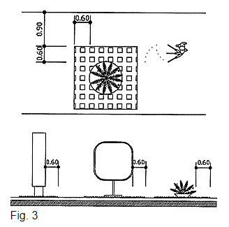
१. अदालत परिसरमा प्रवेश गर्नु अगाडिको अवस्था र प्रवेशद्वार | १.६ बाटोमा झुन्ड्याएर राखिएका, झुन्डिएका वस्तुहरू वा रुखका हाँगाबिँगाहरू २ मिटरभन्दा माथि छन् ? |  |  | 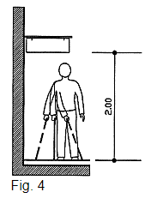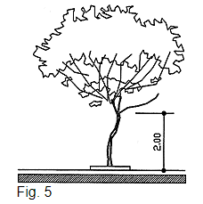
१. अदालत परिसरमा प्रवेश गर्नु अगाडिको अवस्था र प्रवेशद्वार | १.७ उक्त बाटोको भुइँ सतह नचिप्लने खालको छ ?
१. अदालत परिसरमा प्रवेश गर्नु अगाडिको अवस्था र प्रवेशद्वार | १.८ अदालत परिसरको मूल प्रवेशद्वार सबैका लागि पहुँचयुक्त छ ? खुड्किला नचढी सहजै पस्‍न सकिन्छ ?  (चारपाङ्‍ग्रे सवारी साधन सहज रूपमा पस्नका लागि १० फिटको खुला ठाउँ हुनुपर्छ । अवरोधमुक्त हुनुपर्छ । भुइँ सतह चिप्लो हुनु हुँदैन )
१. अदालत परिसरमा प्रवेश गर्नु अगाडिको अवस्था र प्रवेशद्वार | १.९ प्रवेशद्वारमा खुड्किलाहरू छन् भने परिसरमा सहज रूपमा प्रवेश गर्नका लागि र्‍याम्पले जोडिएको अर्को वैकल्पिक बाटो बनाइएको छ ?  (यदि पहुँचयुक्त बाटो बनाइएको छ भने त्यस्तो बाटो मजबुत, सतह मिलेको र नचिप्लने खालको छ ? (पहुँचयुक्त बाटो पानी परेको बेलामा नचिप्लने र घाम लागेको बेलामा नटल्कने खालको हुनुपर्दछ ।)
१. अदालत परिसरमा प्रवेश गर्नु अगाडिको अवस्था र प्रवेशद्वार | १.१० सङ्‍केतपाटी टाढैबाट पढ्न सकिने र सजिलै देखिने ठाउँमा छ ?
१. अदालत परिसरमा प्रवेश गर्नु अगाडिको अवस्था र प्रवेशद्वार | १.११ सङ्‍केत चिन्हहरू भुइँ सतहबाट अधिकतम ५ फिटको उचाइमा राखिएको छ ? |  |  | 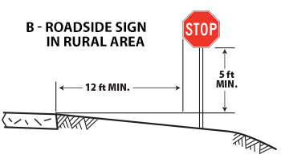
२. सवारी साधन पार्किङ स्थल | २.१ सवारी साधन पार्किङ गर्नका लागि निश्चित ठाउँ छुट्‍ट्याइएको छ ? (पार्किङ छैन भने तलका प्रश्‍नहरू छोडिदिनुहोस् ।)
 | २.२ अपाङ्‍गता भएका व्यक्तिको सवारी साधन पार्किङ गर्नका लागि निश्चित ठाउँ छुट्‍ट्याइएको छ ?
 | २.३ यदि छ भने कतिवटा सवारी साधनका लागि ठाउँ छुट्‍ट्याइएको छ ?
 | २.४ त्यस्तो ठाउँमा पहुँचयुक्तताको सङ्‍केत दिइएको छ ? |  |  | 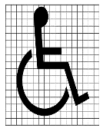
 | २.५ तीनपाङ्ग्रे सवारी साधनका लागि कतिवटा ठाउँ छोडिएको छ ? नाप कति छ ? लम्बाइ र चौडाइ लेख्‍नुहोस् । (तीनपाङ्ग्रे सवारी साधनका लागि ४ फिट चौडाइ र ५ फिट लम्बाइको ठाउँ चाहिन्छ ।) |  |  | 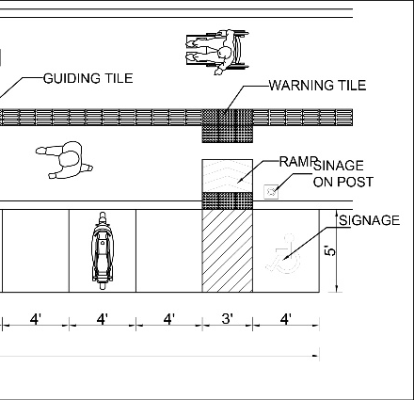
 | २.६ चारपाङ्ग्रे सवारी साधनका लागि कतिवटा ठाउँ छोडिएको छ ? नाप कति छ ? लम्बाइ र चौडाइ लेख्‍नुहोस् । (चारपाङ्ग्रे सवारी साधनका लागि ८ फिट चौडाइ र १५ फिट लम्बाइको खुला ठाउँ चाहिन्छ । दशवटा सवारी साधन बराबर एउटा ठाउँ पहुँचयुक्त सवारी साधनका लागि छुट्‍ट्याउनुपर्दछ । ह्विलचियर आवतजावतका लागि ५ फिटको थप ठाउँ पनि चाहिन्छ ।) |  |  | 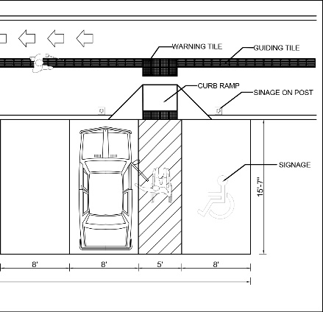
 | २.७ पहुँचयुक्त पार्किङ स्थल पहुँचयुक्त बाटोले जोडिएको छ ? |  |  | 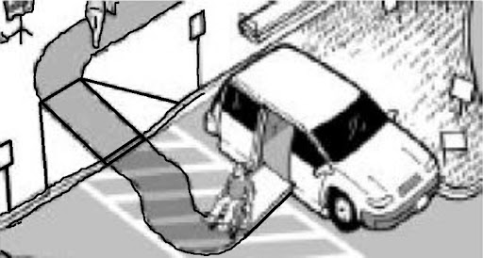
३.प्रवेशद्वारदेखि भवनसम्मको अवस्था | ३.१ पहुँचयुक्त संरचना भएको ठाउँसम्म पुग्‍ने बाटो जनाउने चिन्ह वा सङ्‍केत राखिएको छ ? |  |  | 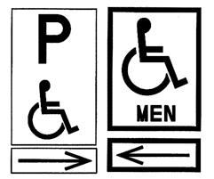
३.प्रवेशद्वारदेखि भवनसम्मको अवस्था | ३.२ अदालत परिसरमा प्रवेश गरिसकेपछि दिशानिर्देश गर्ने उद्देश्यले विभिन्‍न भवन र संरचनाहरूलाई प्रस्ट रूपमा देखाइएको नक्सा राखिएको छ ?
३.प्रवेशद्वारदेखि भवनसम्मको अवस्था | ३.३ यदि छ भने परिसरभित्रका अभिमुखीकरण नक्सा वा जानकारीहरू जमिन सतहबाट ०.९ मिटरदेखि १.८ मिटरको उचाइभित्र राखिएको छ ? |  |  | 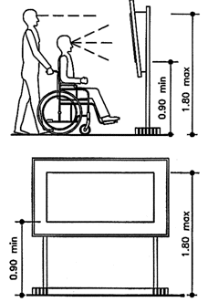
३.प्रवेशद्वारदेखि भवनसम्मको अवस्था | ३.४ मुख्य प्रवेशद्वारबाट विभिन्न ब्लकहरूमा पुग्‍नका लागि बाटोहरू छुट्‍ट्याइएको छ कि छैन ?
३.प्रवेशद्वारदेखि भवनसम्मको अवस्था | ३.५ परिसरभित्र सहायक बाटोहरू छन् भने त्यस्तो बाटोलाई सङ्‍केत गर्ने चिन्ह राखिएको छ ?
३.प्रवेशद्वारदेखि भवनसम्मको अवस्था | ३.६ सहायक बाटोहरूको भुइँ सतह नचिप्लने खालको छ ?
३.प्रवेशद्वारदेखि भवनसम्मको अवस्था | ३.७ सहायक बाटाहरू अवरोधमुक्त छन् ? (खाल्डाखुल्डी, स्टेप)
३.प्रवेशद्वारदेखि भवनसम्मको अवस्था | ३.८ भवनहरूमा पुग्‍नका लागि दृष्टि सम्बन्धी अपाङ्‍गता भएका व्यक्तिलाई मार्गनिर्देश गर्नका लागि ट्याकटाइल टायल, समात्ने डोरी, खम्बा, ब्रेललिपिको सङ्‍केतपाटी वा अडियो सामग्री प्रयोग भएको छ ?
३.प्रवेशद्वारदेखि भवनसम्मको अवस्था | ३.९ अदालत भवन परिसरबाट भित्र पस्दा खुड्किला चढ्नुपर्छ ?  यदि खुड्किला छ भने खुड्किलाको चौडाइ र उचाइ कति छ ? (चौडाइ १ फिट, उचाइ ६ इन्च हुनुपर्दछ ।) |  |  | 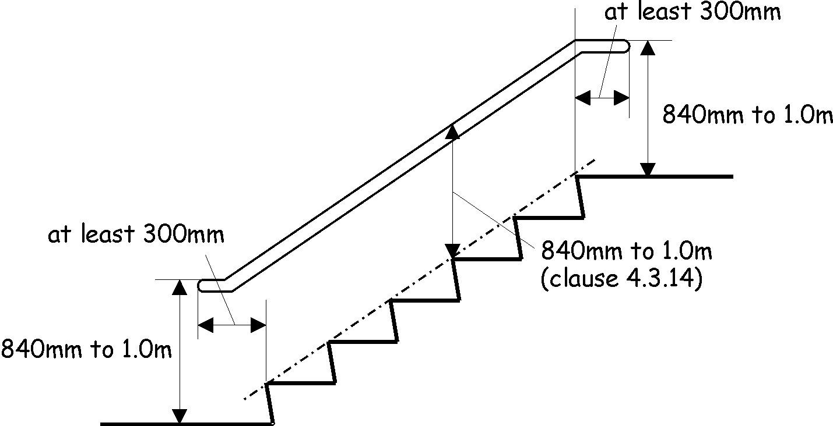
३.प्रवेशद्वारदेखि भवनसम्मको अवस्था | ३.१० भवनको मूलढोका अवरोधविहीन छ वा र्‍याम्पले जोडिएको छ ?
 | ३.११ मूलढोका अवरोधविहीन छैन वा र्‍याम्पले जोडिएको छैन भने अरू कुनै पहुँचयुक्त प्रवेशमार्ग छ ? |  |  | 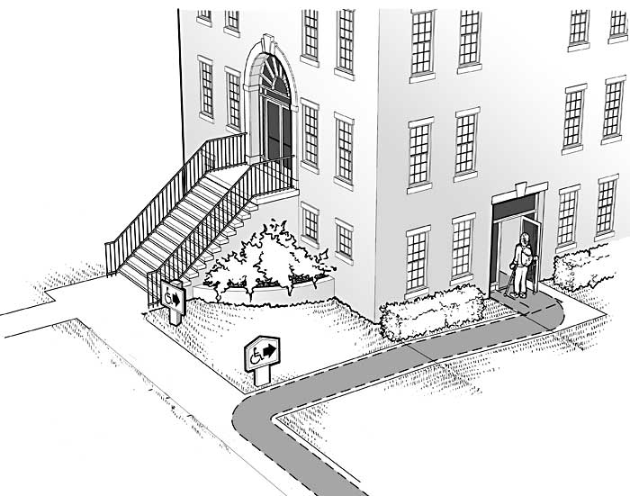
 | ३.१२ भवन र्‍याम्पले जोडिएको छ भने र्‍याम्पको लम्बाइ, चौडाइ र भिरालोपनको अनुपात लेख्‍नुहोस् ।  (र्‍याम्पको चौडाइ घटीमा ३ फिट र भिरालोपनको अनुपात १:१५ हुनुपर्दछ ।) |  |  | 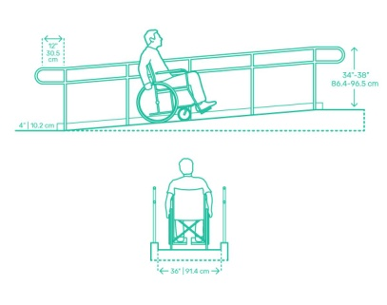
 | ३.१३ र्‍याम्पको दिशा परिवर्तन हुने ठाउँमा ५ फिट चौडाइको ल्यान्डिङ बनाइएको छ ? |  |  | 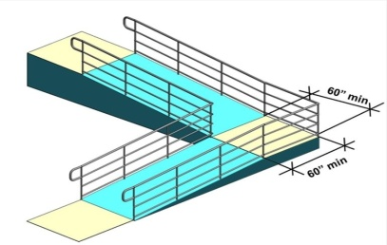
 | ३.१४ र्‍याम्पको भुइँ सतह खस्रो बनाइएको (वा खस्रो टायल हालिएको) छ ?
 | ३.१५ र्‍याम्पको दुवैतिर रेलिङ लगाइएको छ ?  (सबैभन्दा तल २ इन्चको उचाइमा साइड रेल, त्यसपछि २ फिट ९ इन्च र ३ फिटको उचाइमा रेलिङ लगाउनुपर्दछ ।) |  |  | 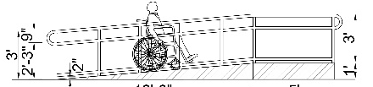
 | ३.१६ ढोकाहरूमा सङ्‍केतपाटी राखिएको छ ? यदि छ भने कति उचाइमा राखिएको छ ? (३ फिट उचाइमा ब्रेलसहित राखिनुपर्दछ ।)
 | ३.१७ ढोका खोल्न वा बन्द गर्न प्रयोग गरिने चुकुल तथा ह्यान्डल सजिलै प्रयोग गर्न सकिने खालको छ?  (चुकुल तथा ह्यान्डलहरू २ फिट १० इन्चदेखि ४ फिटसम्मको उचाइमा हुनु पर्दछ) |  |  | 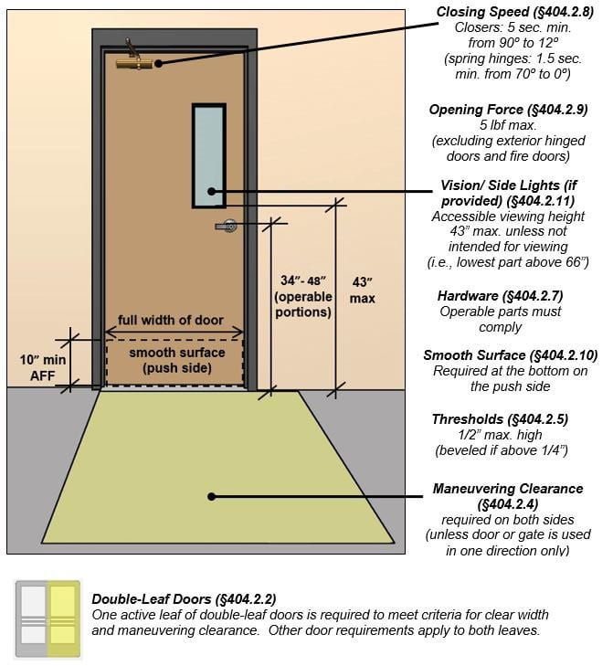
 | ३.१८ढोकाको तल्लो भागमा अवरोध (चौकोस वा अन्य) छ ?  (०.२५ इन्चभन्दा बढी उचाइको अवरोध भएमा हटाउनुपर्दछ) |  |  | 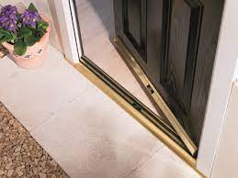
 | ३.१९ दुईवटा ढोकाहरूको विचमा ५ फिटको खुल्ला भागबाहेक थप १८ इन्चको अवरोधमुक्त खुल्ला ठाउँ छ ? |  |  | 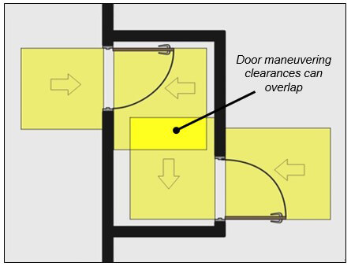
 | ३.२० कोठाहरूको भुइँ सतह नचिप्लने खालको छ ?
 | ४.१ प्रस्टसँग पढ्न सकिने सङ्‍केतपाटी वा नेमप्लेट राखिएको छ ?
 | ४.२ नेमप्लेट वा सङ्‍केतपाटी ब्रेलमा पनि राखिएको छ ?
४. श्रेस्तेदार/तहसिलदार/न्यायधीशको कक्ष | ४.३ सहजै प्रवेश गर्न सकिने ढोका (३ फिट चौडाइ, ढोकाको तल अवरोध नभएको) छ ?
 | ४.४ न्यायाधीशको कार्यकक्ष भुइँतलामा छ ?
 | ४.५ भुइँ तलामा न्यायाधीशको कार्यकक्ष छैन भने माथिल्लो तलामा जान लिफ्ट वा र्‍याम्पको व्यवस्था गरिएको छ ?
 | ४.६ न्यायाधीशको कार्यकक्षमा सबैका लागि सहज खालका फर्निचरहरू छन् ?
५. अदालतको सभाहल | ५.१ सभाहल सभाकक्ष भुइँतलामै रहेको छ ?
 | ५.२ सभाहलसम्म पुग्‍ने बाटोको सङ्‍केत र बाहिरपट्टि सङ्‍केतपाटी राखिएको छ ?
 | ५.३ सङ्‍केतपाटी ब्रेलमा पनि बनाइएको छ ?
 | ५.४ सभाहलसम्म जाने बाटो पहुँचयुक्त छ ? (र्‍याम्प वा करिडोरले जोडिएको, अवरोधविहीन)
 | ५.५ र्‍याम्प बनाइएको छ भने भिरालोपनको अनुपात कति छ, खुलाउनुहोस् ।
 | ५.६ भुइँ तलामा सभाहल छैन भने माथिल्लो तलामा जान लिफ्ट वा र्‍याम्पको व्यवस्था गरिएको छ ?
 | ५.७ सभाहलमा सबैका लागि सहज खालका फर्निचरहरू छन् ?
 | ५.८ ह्विलचियर प्रयोगकर्ताका लागि सहज र प्रर्याप्त स्थान छुट्‍ट्याइएको छ कि छैन ? (५ प्रतिशत सिट)
 | ५.९ सहजै प्रवेश गर्न सकिने ढोका (३ फिट चौडाइ, ढोकाको तल अवरोध नभएको) छ ?
 | ५.१० सभाहलमा मञ्‍च बनाइएको छ ? यदि छ भने उचाइ कति छ ?
 | ५.१० मञ्‍च बनाइएको छ भने सो मञ्‍च र्‍याम्पबाट जोडिएको छ ?
६. न्याययिक इजलास | ६.१ प्रस्टसँग पढ्न सकिने सङ्‍केतपाटी राखिएको छ ?
 | ६.२ सङ्‍केतपाटी ब्रेलमा पनि राखिएको छ ?
 | ६.३ न्यायिक इजलास भुइँ तलामा रहेको छ ?
६.४ यदि पहिलो तलामा छ भने त्यहाँसम्म जानलाई लिफ्ट वा र्‍याम्पको व्यवस्था छ ?
(र्‍याम्प छ भने भिरालोपनको अनुपात १:१५ भन्दा कम हुनु हुँदैन । न्यूनतम चौडाइ ३ फिट हुनुपर्छ । ३० फिटको अन्तरमा ५ फिट लम्बाइको ल्यान्डिङ चाहिन्छ । दुवैतर्फ रेलिङ हुनुपर्छ र भुइँ सतह चिप्लो हुनु हुँदैन)
 | ६.५ न्याययिक कार्यमा दोभासेको व्यवस्था हुने गरेको छ ?
 | ६.६ सहजै प्रवेश गर्न सकिने ढोका (३ फिट चौडाइ, ढोकाको तल अवरोध नभएको) छ ?
 | ६.७ कार्यकक्षमा सबैका लागि सहज खालका फर्निचरहरू छन् ?
 | ६.८ सबैका लागि सहज फर्निचरहरू छन् ?
७. भर्‍याङ | ७.१ भर्‍याङको दुवैतर्फ समाउने रेलिङ निरन्तर रूपमा राखिएको छ ?
७. भर्‍याङ | ७.२ भर्‍याङका खुड्किलाहरू समान उचाइ र चौडाइका छन् ?
७. भर्‍याङ | ७.३ खुड्किलाको उचाइ ६ इन्चभन्दा बढी छ कि छैन ?
 | ७.४ खुडकिलाको चौडाइ एक फिटभन्दा कम छ कि ?
 | ७.५ रेलिङ छ भने रेलिङको माथिल्लो भागको उचाइ लेख्‍नुहोस् ।
 | ७.६ रेलिङको समाउने भाग गोलाकार छ ? रेलिङको व्यास १.२५ इन्चदेखि २ इन्चभित्र छ ? |  |  | 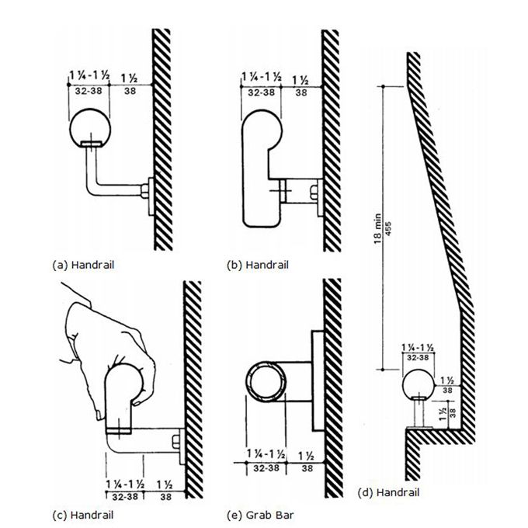
 | ८.१ पालिका भवनमा कुनै स्थानमा र्‍याम्प बनाइएको छ ? (छैन भने यो खण्ड छोडिदिनुस् । छ भने तलको विवरण भर्नुहोस् । )
८. र्‍याम्प | ८.२ र्‍याम्प मूल प्रवेशद्‍वारसँगै जोडिएको छ कि पछाडितिर बनाइएको छ ?
 | ८.३ र्‍याम्प रहेको स्थान पहिचान गर्नका लागि उचित सङ्‍केत राखिएको छ ?
 | ८.४ र्‍याम्पको चौडाइ घटीमा १ मिटर छ ?
 | ८.५ र्‍यापको भुइँ सतह नचिप्लने खालको बनाइएको छ ?
 | ८.६ र्‍याम्पको भिरालोपनको अनुपात १:१५ छ ?  (पुरानो संरचना मर्मत गर्दा १:१२ हुनुपर्दछ ।) |  |  | 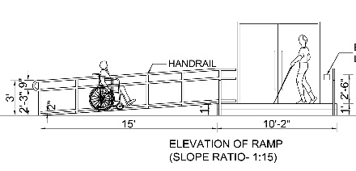
 | ८.७ र्‍याम्पको दुवैतिर ३६ इन्चको उचाइको रेलिङ हालिएको छ ?
 | ८.८ र्‍याम्प सुरु हुने ठाउँ समथर छ ?
 | ८.९ र्‍याम्प टुङ्‍गिने ठाउँमा ल्यान्डिङ वा सम्म ठाउँ बनाइएको छ ?
९. सङ्‍केतपाटी र वेबसाइट | ९.१ पालिका भवनकाकोठाहरू र विभिन्न ब्लकलाई सजिलै पहिचान गर्न सक्‍ने गरी प्रस्ट सङ्‍केतहरूको प्रयोग गरिएको छ ?
९. सङ्‍केतपाटी र वेबसाइट | ९.२ महिला तथा पुरुष शौचालय चिनिने गरी प्रस्ट सङ्‍केतहरू राखिएको छ ? |  |  | 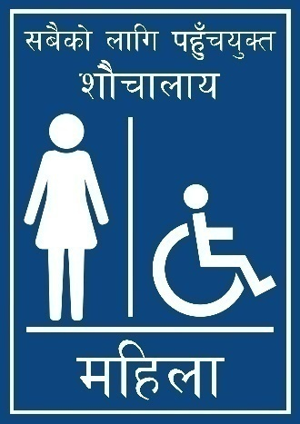
९. सङ्‍केतपाटी र वेबसाइट | ९.३ सङ्‍केतको प्रयोग गरिएको छ भने सङ्‍केतमा ब्रेल लिपि, ठूला अक्षर, प्रस्ट बुझिने चित्र र फरक रङ्‍ग प्रयोग गरिएको छ ?
९. सङ्‍केतपाटी र वेबसाइट | ९.४ सङ्‍केत पाटीहरू भुइँ सतहबाट ४२ इन्च वा सोभन्दा कम हुने गरी राखिएको छ ?
९.५ अदालतको वेबसाइटमा उपलब्ध सूचनाहरू पहुँचयुक्त ढाँचामा छन् ?
(युनिकोडमा लेखिएको)
९.६ डाउनलोड गर्ने फारामहरू कुन ढाँचामा छन् ?
(नेपालीमा लेखिएको पीडीएफ फाइललाई पहुँचयुक्त मानिंदैन)
 | ९.७ अदालतको सेवा सम्बन्धमा वेबसाइट मार्फत सेवाग्राहीले गुनासो दर्ता गर्ने व्यवस्था छ ?
 | ९.८ त्यस्तो गुनासोको सुनुवाई गरी सेवाग्राहीलाई जानकारी दिने व्यवस्था छ ?
१०. विपद् व्यवस्थापन | १०.१ डाउनलोड गर्ने फारामहरू कुन ढाँचामा छन् ?  (नेपालीमा लेखिएको पीडीएफ फाइललाई पहुँचयुक्त मानिंदैन)
 | १०.२ छ भने सो ठाउँको बारेमा सबै कर्मचारीहरू जानकार छन् ?
 | १०।३ आपतकालीन आवस्थाबारे जानकारी दिने कुनै यन्त्र जडान गरिएको छ ? यदि छ भने त्यसलाई देख्न, सुन्न, पढ्न मिल्ने गरी राखएिको छ ?
 | १०।४ आपतकालीन अवस्थामा बाहिर निस्कनका लागि प्रस्ट रूपमा दिशानिर्देश गरिएको छ ?
११. नागरिक बडापत्र | ११.१ नागरिक बडापत्र रहेको स्थान पहिचान गर्न कुनै सङ्‍केतको प्रयोग गरिएको छ ?
११. नागरिक बडापत्र | ११.२ बडापत्र सबैले सजिलोसँग पढ्न सक्‍ने गरी राखिएको छ ?
११. नागरिक बडापत्र | १४.३ बडापत्र ब्रेल लिपिमा पनि बनाएर राखिएको छ ?
११. नागरिक बडापत्र | १४.४ बडापत्र कति उचाइमा राखिएको छ ?
१२. गुनासो वा सुझाव सुन्‍ने व्यवस्था | १२.१ सुझाव र गुनासोको लागि कुनै व्यवस्था गरिएको छ ? छ भने सुझाव पेटिका, मौखिक वा अरू कुनै वैकल्पिक (फोन, इमेल) व्यवस्था के छ ? खुलाउनुहोस् ।
१२.२ गुनासो राख्‍ने व्यवस्थालाई पहुँचयुक्त बनाइएको छ ?
(प्रतक्ष रूपमा भनेर, लेखेर, फोन गरेर, फेसबुक पेजमा म्यासेज गरेर वा साङ्‍केतिक भाषामा सुनाएर)
 | १२.३ गुनासो वा सुझाव पेटिका छ ? यदि छ भने तलका प्रश्‍नहरू हेर्नुहोस् ।
 | १२.४ त्यो सुझाव पेटिका पहुँचयुक्त स्थानमा छ ? (३ फिट उचाइभित्र, अवरोध नभएको सहज ठाउँमा)
 | १२.५ सुझाव पेटिकामार्फत सेवाग्राहीले सुझाव दिने गरेका छन् ?
 | १२.६ गुनासोलाई कसरी व्यवस्थापन गरिएको थियो ? त्यसका लागि कस्तो संयन्त्र विकास गरिएको छ ?
१३. हातमुख धुने ठाउँ, शौचालय र खानेपानीको व्यवस्था | १३.१ परिसरमा हातमुख धुनका लागि आवश्यक संरचनाहरू बनाइएको छ ? (छैन भने तलका प्रश्‍नहरू छोडिदिनुस् ।)
 | १३.२ हातमुख धुने संरचना रहेको स्थानलाई सङ्‍केत गर्ने गरी केही वस्तुको प्रयोग गरिएको छ ? यदि छ भने केको प्रयोग भएको छ खुलाउनुहोस् । |  |  | 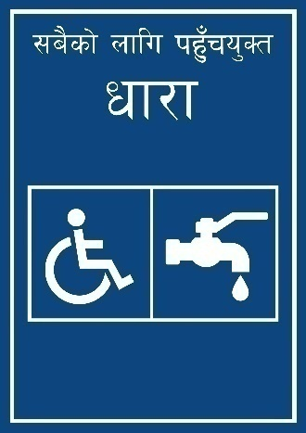
 | १३.३ के ती सङ्‍केतहरू अपाङ्ता भएका व्यक्ति लगायत सबैका लागि पहुँचयुक्त छन् ?
 | १३.४ हातमुख धुने संरचना रहेको स्थानसम्म पुग्‍ने बाटो पहुँचयुक्त छ ?
 | १३.५ हातमुख धुने ठाउँसम्म पुग्‍ने बाटोमा दृष्टि सम्बन्धी अपाङ्गता भएका व्यक्तिहरूलाई दिशानिर्देश गर्ने डोरी, रेलिङ, ट्याकटाइल टायल, अडियो गाइड, ब्रेल बोर्ड आदि केही सामग्रीको प्रयोग गरिएको छ ? यदि गरिएको छ भने के सामग्री प्रयोग गरिएको छ, खुलाउनुहोस् ।
 | १३.६ हातमुख धुने ठाउँसम्म पुग्‍ने बाटोमा कुनै खालका अवरोधहरू (खाल्डाखुल्डी, साना बिरुवा, निर्माण सामग्री, अस्तव्यस्त तार आदि) छन् ? उक्त बाटोको सतह नचिप्लने खालको छ ?
१३.७ विभिन्न प्रकारका सहायक सामग्री जस्तै ह्विलचियर, सेतो छडी, वैशाखी, लट्‍ठी क्यालिपर लगायतका सामग्री प्रयोग गर्नुपर्ने व्यक्तिहरूका लागि बाटो पर्याप्त फराकिलो छ ?
(घटीमा ३ फिटको अवरोधविहीन बाटो हुनुपर्छ ।)
 | १३.८ हातमुख धुन बनाइएको संरचना रहेको स्थानसम्म पुग्‍न सिँढीहरूको प्रयोग गर्नुपर्दछ ? छ भने चौडाइ लेख्नुहोस् ।
१३.९ उक्त संरचना र्‍याम्पले जोडिएको छ ?
(छैन भने र्‍याम्पसँग सम्बन्धित प्रश्‍नहरू छोडिदिनुहोस् ।)
 | १३.९.१ र्‍याम्पको चौडाइ घटीमा १ मिटर छ ?
 | १३.९.२ र्‍यापको भुइँ सतह नचिप्लने खालको बनाइएको छ ?
११.९.३ र्‍याम्पको भिरालोपनको अनुपात १:१५ छ ?
(पुरानो संरचना मर्मत गर्दा १:१२ हुनुपर्दछ ।)
 | १३.९.४ र्‍याम्पको दुवैतिर ३६ इन्चको उचाइको रेलिङ हालिएको छ ?
 | १३.९.५ र्‍याम्प सुरु हुने ठाउँ समथर छ ?
 | १३.९.६ र्‍याम्प टुङ्‍गिने ठाउँमा ल्यान्डिङ वा सम्म ठाउँ बनाइएको छ ?
 | १३.१० परिसरभित्र खानेपानी रहेको ठाउँको भुइँ सतह अवरोधमुक्त ( खुड्किला नभएको) छ ?
 | १३.११ खानेपानीको स्रोत नजिक ह्विलचियर घुमाउन पुग्‍ने प्रर्याप्त ठाउँ छ ? (घटीमा ३ फिट चौडाइ र ५ फिट लम्बाइ भएको समतल र अवरोधमुक्त ठाउँ चाहिन्छ । ह्विलचियर प्रयोगकर्तामार्फत उक्त ठाउँको परीक्षण गर्नुहोस् )
 | १३.१२ यदि बेसिन बनाइएको छ भने ह्विलचियर प्रयोगकर्ताका लागि सहज छ ? (जमिनदेखि बेसिनमुनिको उचाइ ६८ सेमी चाहिन्छ । बेसिनको चौडाइ ७५ सेमी हुनुपर्छ । घुँडा अटाउनका लागि भित्रपट्‍टि थप २० सेमी ठाउँ चाहिन्छ ।)
 | १३.१३ ह्विलचियर प्रयोगकर्तालाई आफ्नो ह्विलचियर स्वतन्त्र रूपमा प्रयोग गर्नका लागि बाटो र र्‍याम्पको भिरालोपन पहुँचयुक्तताको मापदण्ड अनुरूप मिलेको छ ? र्‍याम्प र बाटोको भिरालोपनको अनुपात के कति छ, खुलाउनुहोस् ।
 | १३.१४ शौचालय भवनमा र्‍याम्प बनाइएको छ भने त्यसको भिरालोपनको अनुपात मापदण्ड अनुसार मिल्ने देखिन्छ ? (पुरानो संरचना मर्मत गर्दा १:१२ सम्म मान्य हुन्छ भने नयाँ बनाउँदा भिरालोपनको अनुपात १:१५ हुनुपर्छ .)
 | १३.१५ शौचालय प्रवेश गर्ने ढोकाको खुल्ला भाग (ढोकाको खापालाई ९० डिग्रीमा खोल्दा) न्यूनतम ३ फिटको छ ?
 | १३.१६ शौचालयको प्रवेशद्वारको तल्लो सतह अवरोधमुक्त छ ?
 | १३.१७ शौचालयको प्रवेशद्‍वार अगाडिको खुल्ला भाग सम्म परेको छ ?
 | १३.१८ शौचालयको ढोका पर्याप्त चौडा र ह्विलचेयर प्रयोगकर्ताको लागि पहुँचयुक्त छ ? (३३ इन्च वा सोभन्दा बढी चौडाइ ) |  |  | 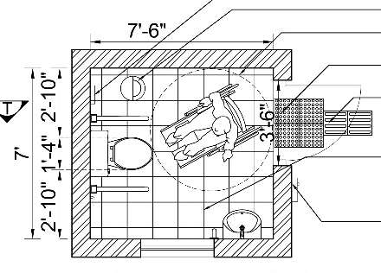
 | १३.१९ ढोका खोल्न वा बन्द गर्न उपयोग गरिने उपकरणहरू (चुकुल तथा ह्यान्डिल) जमिनको सतहबाट २ फिट १० इन्च (३४ इन्च) देखि ४ फिट (४८ इन्च) को उचाइमा राखिएको छ ?
 | १३.२० के ढोका सञ्‍चालन गर्न प्रयोग गरिने उपकरणहरू एक जोडले नसमातीकनै, धेरै बल प्रयोग नगरी वा हात वा नाडी नघुमाईकनै सञ्‍चालन गर्न सकिने खालको छ ? |  |  | 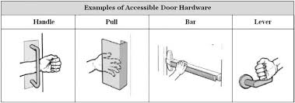
 | १३.२१ ढोका बन्द गरिएको अवस्थामा शौचालयभित्र प्रर्याप्त प्रकाशको व्यवस्था गरिएको छ ? (शौचालय सहज तरिकाले प्रयोग गर्नका लागि विद्युतीय बत्ती वा झ्यालको सिसामार्फत शौचालयभित्र उज्यालो आउनु जरुरी छ ।)
 | १३.२२ ह्विलचियर प्रयोग गर्ने व्यक्तिका लागि ह्विलचियर स्वतन्त्र रूपमा घुमाउन पर्याप्त स्थान छ ? (५ फिट ब्यासको खुल्ला ठाउँ)
 | १३.२३ शौचालयमा नचिप्लने खालको भुइँ सतह बनाइएको छ ?
 | १३.२४ शौचालयमा कमोडको प्रयोग गरिएको छ ? (प्यानलाई पहुँचयुक्त मानिँदैन) |  |  | 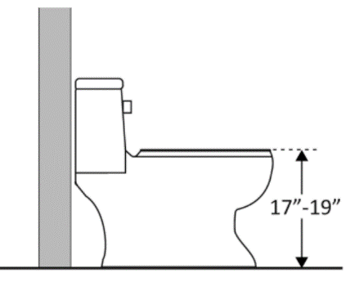
 | १३.२५ शौच गर्ने स्थानमा सजिलोसँग बस्न र उठ्नको लागि मद्दत हुने गरी हातले समाउन डन्डी (स्टिल वा फलामले बनेको ग्राब बार) राखिएको छ ? |  |  | 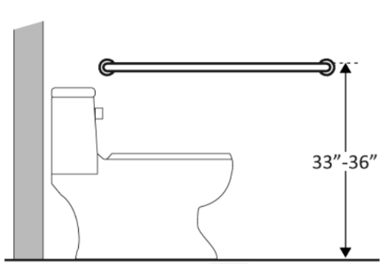
 | १३.२६ शौच गर्ने स्थान (कमोड) को दुवैतिर यस्तो डन्डी राखिएको छ ? |  |  | 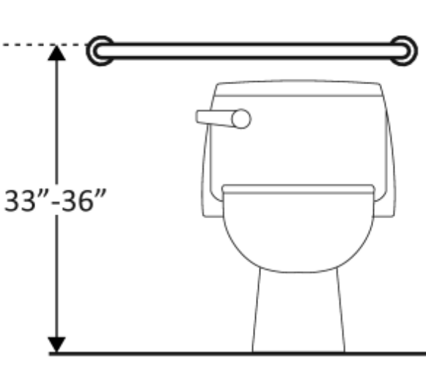  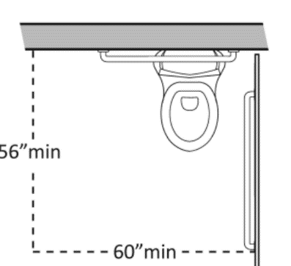
 | १३.२७ शौचालयमा प्रर्याप्त रूपमा पानीको व्यवस्था छ ?
 | १३.२८ शौचालयमा राखिएको पानी अपाङ्गता भएका व्यक्तिले सजिलै प्रयोग गर्न सक्‍ने अवस्था छ ?
 | १३.२९ शौचालयमा हात धुनको लागि बेसिन राखिएको छ ?
 | १३.३० बेसिन पहुँचयुक्त हुने गरी राखिएको छ ? बेसिन पहुँचयुक्त हुने गरी राखिएको छ ? (भुइँ सतहबाट ३१ देखि ३३ इन्चको उचाइभित्र माथिल्लो सतह पर्ने राखिनुपर्छ तथा बेसिन अगाडिको ठाउँ सम्म र नचिप्लने खालको हुनुपर्छ ।) |  |  | 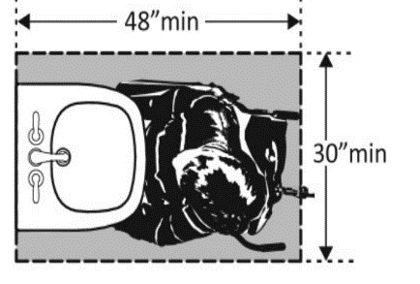
 | १३.३१ शौचालयमा युरिनल राखिएको छ ? छ भने उचाइ लेख्‍नुहोस् । |  |  | 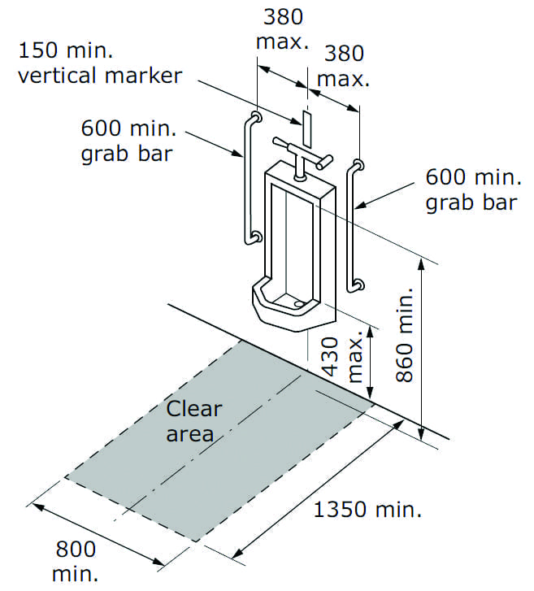
१३.३२ शौचालयभित्र आपतकालीन घण्टी राखिएको छ ? छ भने कति फिटको उचाइमा राखिएको छ ?
(एक-डेढ फिटको उचाइमा राख्‍नु उपयुक्त हुन्छ ।)

थप केही जानकारी वा विवरण भएमा लेख्‍नुहोस् ।
================================================

